**今日动态**

**12月26日 星期二 晴**

1. **入园情况：**

今日来园25位小朋友，**5**位小朋友请假。

**2.区域活动**

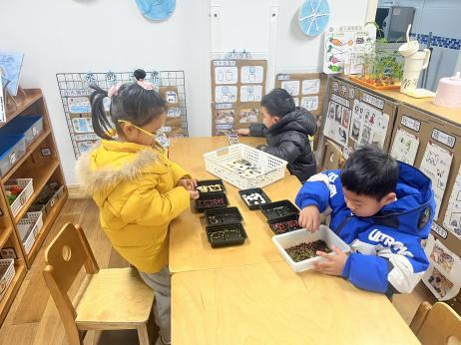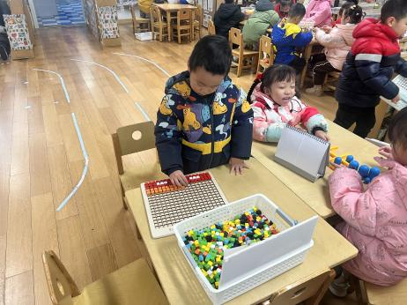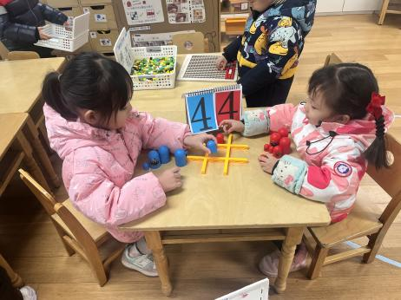

**益智区**

陈雯悦和潘妍伊的井字棋对战激烈。

**益智区**

张苏锦在非常认真的进行马赛克拼图。

**科探区**

李沐妍和孙浩燃在挑豆豆。

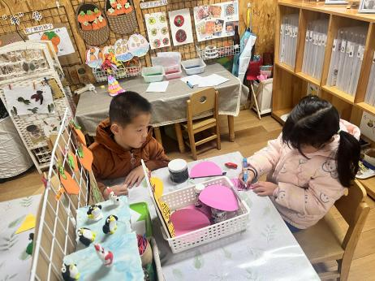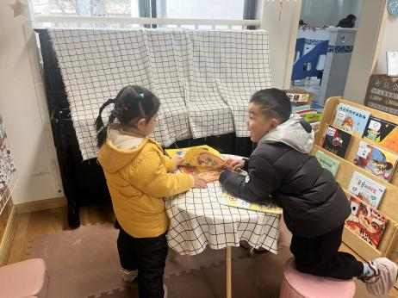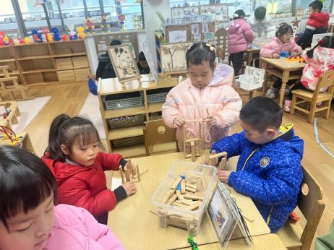

**桌面建构区**

三人的积木建构很认真。

**图书角**

易逸和陆可小朋友在认真连词成句。

**美工区**

杨赟和尚子晴在做小鸟。

**3.集体活动**

这是一节知识性的科学活动。鸟在孩子们的心中都是会飞的，所以分辨鸟类的特征就是先看会不会飞行。不会飞的鸟是指翅膀退化，飞行能力被奔跑及游泳的能力取而代之的鸟。本次活动通过同伴间的相互交流和图片观察的方式引导幼儿了解一些不会飞的鸟（如鸵鸟和企鹅）的形态及习性，并在讨论中知道它们翅膀的退化是适应生存环境的结果。

1. **户外活动**

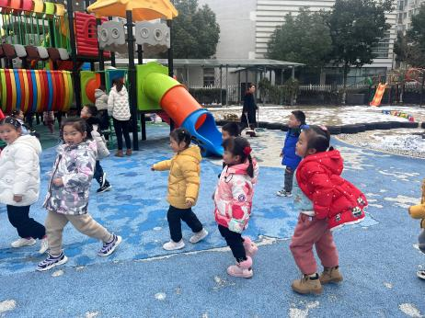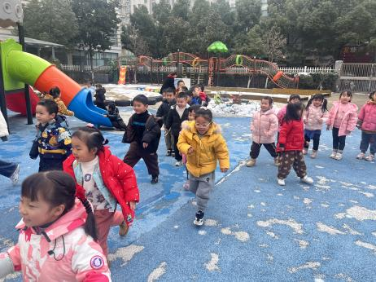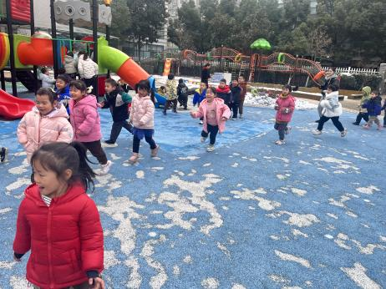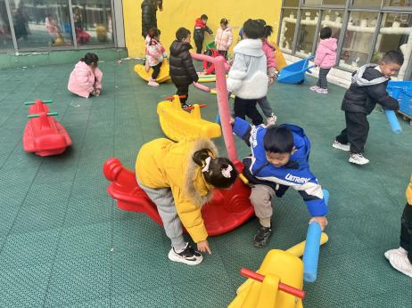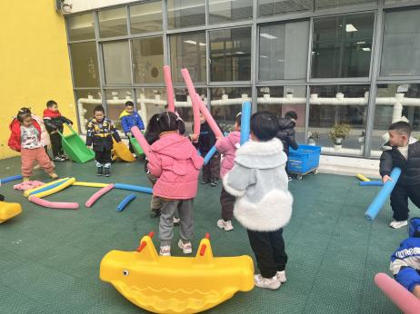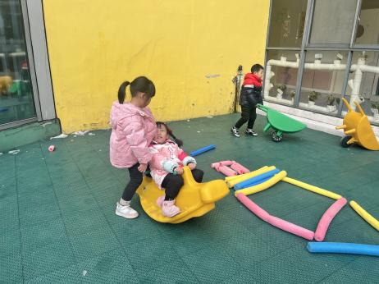

**5.生活活动**

午饭：燕麦饭、白萝卜烧肉圆、番茄炒鸡蛋、生菜粉丝汤。点心：奶香小馒头。 水果：马蹄胡萝卜雪梨水。

**6.温馨提示**

近期是甲流、支原体肺炎流行的季节，请各位家长随时关注孩子的体温，有任何不适请及时就医或者在家观察，不要带病上学哦！